Администрация Павловского муниципального округа Нижегородской области
ПОСТАНОВЛЕНИЕ
16.06.2023 г. № 754
Об утверждении Положения о порядке размещения
нестационарных торговых объектов на территории
,Павловского муниципального округа Нижегородской
области

В соответствии с пунктом 1 статьи 39.36 Земельного Кодекса Российской Федерации, Градостроительным Кодексом Российской Федерации, Федеральным законом от 06.10.2003 г. № 131-ФЗ «Об общих принципах организации местного самоуправления в Российской Федерации», Законом Российской Федерации от 07.02.1992 г. № 2300-1 «О защите прав потребителей»; Федеральным законом от 28.12.2009 г. № 381-ФЗ «Об основах государственного регулирования торговой деятельности в Российской Федерации», Законом Нижегородской области от 11.05.2010 г. № 70-З «О торговой деятельности в Нижегородской области», Постановлением Правительства Нижегородской области от 01.12.2020 г. № 978 «Об утверждении типовых правил по размещению нестационарных торговых объектов на территории муниципальных образований Нижегородской области», постановляю:
- Утвердить прилагаемое Положение о порядке размещения нестационарных торговых объектов на территории Павловского муниципального округа Нижегородской области.
- Постановление администрации Павловского муниципального округа Нижегородской области от 08.06.2021 г. № 544 «Об утверждении Положения о порядке размещения нестационарных торговых объектов на территории Павловского муниципального округа Нижегородской области» признать утратившим силу.
3. Настоящее постановление вступает в силу с момента его подписания.
4. Разместить настоящее постановление на официальном сайте администрации Павловского муниципального округа Нижегородской области.
5. Контроль за исполнением настоящего постановления возложить на заместителя главы администрации Павловского муниципального округа Нижегородской области – Д.Н. Лисина.

Глава местного самоуправления А.О. Кириллов

Приложение
к постановлению администрации
Павловского муниципального округа
Нижегородской области
от 16 июня 2023 г. № 754

ПОЛОЖЕНИЕ
о порядке размещения нестационарных торговых объектов на территории
Павловского муниципального округа Нижегородской области
(далее – Положение)
1. Общие положения
1.1.В соответствии с пунктом 1 статьи 39.36 Земельного Кодекса Российской Федерации, Градостроительным Кодеком Российской Федерации, Федеральным законом от 06.10.2003 г. № 131-ФЗ «Об общих принципах организации местного самоуправления в Российской Федерации», Законом Российской Федерации от 07.02.1992 г. № 2300-1 «О защите прав потребителей»; Федеральным законом от 28.12.2009 г. № 381-ФЗ «Об основах государственного регулирования торговой деятельности в Российской Федерации», Законом Нижегородской области от 11.05.2010 г. № 70-З «О торговой деятельности в Нижегородской области», Постановлением Правительства Нижегородской области от 01.12.2020 г. № 978 «Об утверждении типовых правил по размещению нестационарных торговых объектов на территории муниципальных образований Нижегородской области», Уставом администрации Павловского муниципального округа Нижегородской области.
1.2. Настоящее Положение определяет размещение объектов мелкорозничной нестационарной торговой сети на территории Павловского муниципального округа, порядок заключения договоров предоставления торгового места, порядок взимания платы за предоставление торгового места без оформления отношений.
Под торговым местом следует понимать площадь земельного участка, необходимую продавцу для выкладки (показа), складирования запаса товара, тары, размещения самого продавца, его транспорта.
Для организации продажи установить площадь на один объект:
- с рук, лотков, тележек - не более 2 (двух) кв.м.
- для палаток, специализацией которых является торговля овощами, фруктами и бахчёвыми культурами – не более 12 (двенадцати) кв.м.;
- для палаток, специализация которых не предусматривает торговлю овощами, фруктами и бахчёвыми культурами – не более 9 (девяти) кв. м;
- с легковых автомашин – не более 12 (двенадцати) кв.м.;
- с грузовых автомашин – не более 20 (двадцати) кв.м;
- для детских аттракционов (батут) - не более 100 (ста) кв.м.
1.3. Объект нестационарной торговой сети – торговый объект, представляющий собой временное сооружение или временную конструкцию, не связанные прочно с земельным участком вне зависимости от наличия или отсутствия подключения (технологического присоединения) к сетям инженерно-технического обеспечения, в том числе передвижное сооружение.
1.4. Нестационарные объекты являются временными, так как устанавливаются на определенный срок, по истечении которого владельцы обязаны самостоятельно их демонтировать, а земельные участки освободить и привести в надлежащее санитарное состояние.
1.5. Нестационарные торговые объекты подразделяются на временные сооружения, временные конструкции и передвижные средства развозной и разносной торговли.
Временные сооружения:
1) Павильон – временное сооружение, имеющее торговый зал и помещения для хранения товарного запаса, рассчитанное на одно или несколько рабочих мест;
2) Киоск (ларек) – временное сооружение, оснащенное торговым оборудованием, не имеющее торгового зала и помещений для хранения товаров, рассчитанное на одно рабочее место продавца, на площади которого хранится товарный запас;
3) Летнее кафе – специально оборудованное временное сооружение, представляющее собой площадку для размещения предприятия общественного питания для дополнительного обслуживания питанием и (или без) отдыха потребителей, действующее в период с мая по октябрь;
4) Веранда – специально оборудованное временное сооружение, расположенное на территориях, прилегающих к стационарному предприятию, представляющее собой площадку для размещения предприятия общественного питания для дополнительного обслуживания питанием и (или без) отдыха потребителей, действующее в летний период с 1 мая по 30 сентября.
5) Передвижная автомобильная газозаправочная станция - АГЗС, технологическая система, которая характеризуется наличием совмещенного блока транспортировки и хранения сжиженного углеводородного газа, выполненного как единое заводское изделие, и конструкцией, не предусматривающей наполнение резервуаров указанного блока топливом на территории АГЗС.
6) Передвижная автозаправочная станция – ПАЗС, предназначена для розничной продажи топлива мобильная технологическая система и выполнена как единое заводское изделие.
Временные конструкции:
1) Палатка – легко возводимая сборно-разборная временная конструкция, оснащенная прилавком, не имеющая торгового зала и помещений для хранения товаров, рассчитанная на одно или несколько рабочих мест продавца, на площади, которой размещен товарный запас на один день торговли;
2) Елочный базар – специально оборудованная временная конструкция, представляющая собой площадку для продажи натуральных пород хвойных деревьев.
К передвижным средствам развозной и разносной торговли относятся автомагазины, автолавки, автоприцепы, лотки, морозильные лари, холодильники, за исключением выносного холодильного оборудования, изотермические емкости и цистерны, торговые автоматы, тележки, корзины, биотуалеты, детские аттракционы и иные передвижные специализированные приспособления, предусмотренные для организации торговли и (или) оказания услуг населению.

2. Общие требования к размещению нестационарных объектов на территории
Павловского муниципального округа Нижегородской области
2.1. Размещение нестационарных торговых объектов на территории Павловского муниципального округа Нижегородской области (далее по тексту – Округа) осуществляется в соответствии со схемой размещения нестационарных торговых объектов с учетом необходимости обеспечения устойчивого развития территорий и достижения нормативов минимальной обеспеченности населения площадью торговых объектов. Схема размещения нестационарных торговых объектов разрабатывается и утверждается с учетом градостроительного, земельного, санитарно-эпидемиологического, экологического, противопожарного и иного действующего законодательства. Схемой размещения нестационарных торговых объектов предусматривается размещение не менее чем шестьдесят процентов нестационарных торговых объектов, используемых субъектами малого или среднего предпринимательства, осуществляющими торговую деятельность, от общего количества нестационарных торговых объектов. Указанное размещение применяется в отношении физических лиц, не являющихся индивидуальными предпринимателями и применяющих специальный налоговый режим "Налог на профессиональный доход", в течение срока проведения эксперимента, установленного Федеральным законом от 27.11.2018 года № 422-ФЗ "О проведении эксперимента по установлению специального налогового режима "Налог на профессиональный доход".
2.2. Разработка схемы размещения нестационарных торговых объектов осуществляется в следующих целях:
1) упорядочения размещения объектов мелкорозничной сети с учетом достижения установленных нормативов минимальной обеспеченности населения площадью торговых объектов, а также необходимости обеспечения населения торговыми услугами в местах отдыха и проведения досуга;
2) обеспечения единства требований к организации торговой деятельности при размещении нестационарных торговых объектов на территории округа;
3) соблюдения внешнего архитектурного облика населенных пунктов;
4) соблюдения прав и законных интересов населения, в том числе обеспечения доступности продовольственных и непродовольственных товаров, при размещении нестационарных торговых объектов на территории Округа;
5) формирования торговой инфраструктуры с учетом видов и типов торговых объектов, форм и способов торговли.
2.3. Размещение нестационарных торговых объектов осуществляется с учетом размещения и восполнения недостатка существующих объектов стационарной торговой сети, а также размещения в шаговой доступности нестационарных торговых объектов с целью увеличения конкуренции.
2.4. Нестационарные торговые объекты могут размещаться в местах, отведенных администрацией Павловского муниципального округа (далее по тексту – Администрацией), на земельных участках общего пользования.
2.5. Не допускается включать в схему размещения места для нестационарных торговых объектов, находящиеся:
1)в границах отвода автомобильных дорог (вне остановочных пунктов общественного пассажирского транспорта) с учетом требований Федерального закона «Об автомобильных дорогах и о дорожной деятельности в Российской Федерации и о внесении изменений в отдельные законодательные акты Российской Федерации»;
2)в арках зданий, на газонах, цветниках, клумбах, на детских и спортивных площадках, на дворовых территориях жилых домов, в местах, не оборудованных подъездами для разгрузки товара, на тротуарах шириной менее 3 м;
3)ближе 10 м от окон жилых домов;
4)в пределах треугольников видимости на нерегулируемых перекрестках и примыканиях улиц и дорог:
-для условий «транспорт – транспорт» размеры сторон равнобедренного треугольника при скорости движения 40 км/ч и 60 км/ч должны быть соответственно не менее 25 м и 40 м;
-для условий «пешеход – транспорт» размеры прямоугольного треугольника видимости при скорости движения транспорта 25 км/ч и 40 км/ч должны быть соответственно 8 м x 40 м и 10 м x 50 м;
5)ближе 5 м от пешеходных переходов, а также на внутриквартальных проездах и территориях парковок автотранспорта;
6)в охранных зонах инженерных сетей.
2.6. Не допускается размещение столов, стульев, зонтов и прочего торгового оборудования за границы земельного участка, предоставленного для размещения нестационарного торгового объекта.
2.7. Внешний вид нестационарного торгового объекта (палатки) по торговле фруктами, овощами и бахчёвыми культурами должен соответствовать эскизным проектам, в соответствии с Приложением 5 к данному постановлению.
2.8. Внешний вид нестационарного торгового объекта (палатки) для реализации кваса и мороженого должен соответствовать эскизным проектам, в соответствии с Приложением 6 к данному постановлению.
2.9. Внешний вид нестационарного торгового объекта (палатки) для уличной торговли цветами должен соответствовать эскизным проектам, в соответствии с Приложением 7 к данному постановлению.
2.10. При реализации продукции животноводства на каждом объекте в течение всего времени работы должны находиться и предъявляться по требованию ветеринарно-сопроводительные документы, подтверждающие источник поступления, качество и безопасность реализуемой продукции.
2.11. Нестационарные объекты осуществляют свою деятельность в соответствии с действующими правилами торговли, санитарными нормами и правилами.
2.12. Перечень необходимых документов для получение разрешения на размещение нестационарного торгового объекта на территории Округа:
а) заявление в произвольной форме или по форме, в соответствии с Приложением 8 к данному Положению;
б) копия документа, подтверждающего постановку на учёт в налоговом органе;
в) копия паспорта (при необходимости, в случае отсутствия документа из пункта б);
г) проект (фото, презентация и т.п.) предполагаемого нестационарного торгового объекта.

3. Порядок получения разрешения на размещение нестационарного торгового объекта на территории Павловского муниципального округа Нижегородской области
3.1. Заявление на получение разрешения на размещение нестационарного торгового объекта на территории Округа (далее – Заявление) подается в административно-территориальное управление по месту нахождения планируемого нестационарного торгового объекта (далее – уполномоченный орган). Заявление в день его подачи регистрируется уполномоченным органом в журнале регистрации входящих документов.
3.2 При поступлении в Администрацию двух или более заявлений о выдаче разрешения на размещение нестационарного торгового объекта на территории округа на один и тот же адрес право на получение данного разрешения получает заявитель, ранее подавший заявление.
3.3. Заявление с полным пакетом документов направляется секретарю межведомственной комиссии в сфере потребительского рынка на территории Округа (в течение 5 дней).
3.4.Межведомственная комиссия в течение 30 дней рассматривает поступившее заявление и выносит решение, оформленное протоколом.
3.5. В случае положительного решения: секретарь комиссии направляет начальнику уполномоченного органа копию протокола комиссии для последующей выдачи ему (заявителю) разрешения о размещении нестационарного торгового объекта.
В случае отрицательного решения: секретарь комиссии направляет начальнику уполномоченного органа копию протокола комиссии для последующей выдачи ему (заявителю) уведомления об отказе в выдаче разрешения о размещении нестационарного торгового объекта под роспись.
3.6. Разрешение на размещение нестационарного торгового объекта на территории Округа без заключения договора выдается заявителю в первоочередном порядке:
а) Планирующему установку на территории, непосредственно прилегающей к стационарному предприятию общественного питания, находящемуся в собственности или в аренде, легко возводимой сборно-разборной конструкции, оснащенной прилавком, не имеющей торгового зала и помещений для хранения товаров, рассчитанной на одно или несколько рабочих мест продавца и размещения посадочных мест для предоставления услуг общественного питания продукцией, изготовленной в стационарном предприятии общественного питания (далее - палатка для предоставления услуг общественного питания).
б) Планирующему размещение передвижного нестационарного торгового объекта по торговле молоком (автоцистерны), непосредственно от товаропроизводителей, с приложением документов, подтверждающих наличие у заявителя на территории Нижегородской области фермерского либо сельскохозяйственного предприятия по производству молочной продукции.
3.7. Результат рассмотрения заявления:
1) выдача разрешения на размещение нестационарного объекта (далее по тексту – разрешение) под роспись заявителю.
2) направление уведомления Заявителю об отказе в выдаче разрешения с указанием причины отказа.
3.8. Действие разрешения распространяется только на нестационарный торговый объект, указанный в разрешении.
3.9. Размещение нестационарных торговых объектов (ларьки, павильоны, киоски, АГЗС, ПАЗС) происходит на основании разрешения на размещение нестационарного торгового объекта и договора на размещение нестационарного торгового объекта.
3.10. В отношении остальных нестационарных торговых объектов размещение производится на основании выдаваемого Администрацией разрешения на размещение нестационарного торгового объекта.
3.11. Основаниями для досрочного прекращения действия разрешения на размещение нестационарного торгового объекта по решению Администрации являются:
1) обнаружение недостоверных данных в документах, представленных заявителем для получения разрешения;
2) наличие зафиксированных уполномоченным органом и (или) контрольными (надзорными) органами в установленном порядке нарушений требований нормативных правовых актов, регулирующих деятельность нестационарных торговых объектов на территории Округа.
3) несоответствие размещенного нестационарного торгового объекта требуемым эскизным проектам.
3.12. В случае не явки заявителя за получением разрешения на размещение нестационарного торгового объекта в тридцатидневный срок с даты принятия решения комиссии о выдаче, данное разрешение считается аннулированным

4. Порядок получения разрешения на размещение нестационарного торгового
объекта на территории Павловского муниципального округа Нижегородской
области при проведении праздничных, культурных и спортивно-массовых
мероприятий, имеющих краткосрочный (не более трёх дней) характер
4.1. Заявление на получение разрешения на размещение нестационарного торгового объекта на территории Павловского муниципального округа Нижегородской области при проведении праздничных, культурных и спортивно-массовых мероприятий, имеющих краткосрочный (не более трёх дней) характер (далее – Заявление) подается на имя главы местного самоуправления Павловского муниципального округа в отдел предпринимательства (далее – уполномоченный орган) в письменном или электронном виде. Прием заявлений стартует на следующий день после принятия документа главой местного самоуправления Павловского муниципального округа об организации соответствующей ярмарки при проведении праздничных, культурных или спортивно-массовых мероприятий.
4.2. Размещение нестационарных торговых объектов в день празднования дня города Павлово производится в соответствии со схемами размещения (Приложение 3 и 4 к данному Постановлению). Разрешение на размещение нестационарного торгового объекта выдает заместитель главы Администрации или лицо, исполняющее его обязанности. Количество размещаемых торговых объектов не должно превышать количество торговых объектов, предусмотренных данными схемами размещения. Соответственно при полной наполняемости предусмотренных торговых мест приём новых Заявлений прекращается.
4.3. Выдача разрешений на размещение нестационарного торгового объекта на территории Округа при проведении праздничных, культурных и спортивно-массовых мероприятий, имеющих краткосрочный (не более трёх дней) характер происходит после внесения заявителем полной платы за предоставление торгового места.
4.4. Денежные средства, полученные от юридических лиц и индивидуальных предпринимателей за предоставление торгового места, согласно пункту 4.3. настоящего раздела, поступают в бюджет Округа, код платежа – «плата за право размещения нестационарного торгового объекта».
5. Порядок получения разрешения на размещение нестационарного торгового
объекта на территории Павловского муниципального округа Нижегородской
области в пределах территорий парковых зон или зон отдыха

Размещение нестационарных торговых объектов на территории Округа в пределах территорий парковых зон или зон отдыха производится в соответствии с пунктом 3 данного Положения и схемой размещения.

6. Порядок заключения договоров на размещение нестационарных торговых
объектов (ларьки, павильоны, киоски, АГЗС, ПАЗС)
6.1 Право на заключение договора на размещение нестационарного торгового объекта, указанного в схеме размещения нестационарных торговых объектов, определяется по решению межведомственной комиссии в сфере потребительского рынка на территории Округа или по результатам торгов, проводимых в форме аукциона (при поступлении двух и более заявлений на одно место).
Настоящий Порядок не распространяется на отношения, связанные с размещением нестационарных объектов при проведении праздничных, общественно-политических и спортивно-массовых мероприятий, имеющих краткосрочный характер, на срок не более 3 дней, которые размещаются в местах, определенных Администрацией с оплатой за размещение нестационарного объекта за каждый день торговли в соответствии с Приложением № 2 к настоящему Положению.
6.2. Предоставление права на заключение договора на размещение нестационарного торгового объекта без проведения аукциона имеют:
1) лица (организации), оплатившие на момент утверждения схемы размещения (внесения в нее изменений) фактическое использование земельного участка под размещение торгового павильона, киоска, ларька, АГЗС, ПАЗС по ранее заключенному договору аренды (далее - договор аренды земельного участка) или имеющего действующий договор аренды земельного участка или договор на размещение передвижного нестационарного торгового объекта на территории Павловского муниципального округа, при подаче заявления о заключении договора на размещение объекта в период действия схемы размещения, в соответствии с которой был заключен данный договор, при условии отсутствия задолженности по оплате.
2) лица (организации), являющиеся собственником торгового павильона, киоска, ларька, АГЗС, ПАЗС, осуществляющим оплату за фактическое использование земельного участка под размещение объекта по ранее заключенному с предыдущим правообладателем договору аренды земельного участка, или по действующему договору аренды земельного участка либо по действующему договору на размещение торгового объекта ранее заключенному с предыдущим правообладателем торгового объекта, при условии отсутствия задолженности по оплате.
6.3.Если заявителю принадлежат несколько нестационарных торговых объектов, договор заключается на каждый объект в отдельности.
6.4.Договор прекращает своё действие в случаях:
-истечения срока его действия;
-ликвидации объекта торговли;
- прекращения заявителем в установленном порядке предпринимательской деятельности или прекращение деятельности как юридического лица;
-изменение места нахождения нестационарного объекта;
-на основании решения суда;
-ввиду привлечения к административной ответственности за нарушение правил торговли и содержания торгового места или других подобных нарушений.
При этом заявителю не компенсируются понесенные затраты, а объект подлежит сносу или вывозу за счёт средств заявителя.
6.5. Размещение нестационарного объекта на период от 1 до 30 дней осуществляется на основании разрешения Администрации с оплатой за размещение нестационарного объекта из расчёта стоимости торгового места за каждый день.
6.6. Юридическое лицо или индивидуальный предприниматель после получения разрешения о размещении нестационарного торгового объекта обращается в Комитет по управлению муниципальным имуществом и земельными ресурсами с заявлением о заключении договора (форма договора - Приложение № 1 к настоящему Положению).
6.7. В случае если участок сформирован, Комитет в течение 30 дней со дня регистрации заявления подготавливает проект договора о размещении нестационарного торгового объекта.
В случае если участок не сформирован, заявитель представляет схему размещения земельного участка на кадастровом плане территории.
6.8. После формирования земельного участка заявитель предоставляет кадастровый паспорт земельного участка или выписку для заключения договора о размещении.

7. Порядок взимания платы за предоставление торгового места
7.1. Предоставление торгового места осуществляется на платной основе в соответствии с Приложением № 2 к настоящему Положению.
7.2. Годовой размер платы определяется как рыночная стоимость такого размещения объекта на земельном участке, определенная в соответствии с Федеральным законом от 29.07.1998 г. № 135-ФЗ «Об оценочной деятельности в Российской Федерации» либо плата, определенная согласно методике, утвержденной Постановление Правительства Нижегородской области от 02.06.2006 г. № 186 «Об утверждении Методики расчета арендной платы за земельные участки, находящиеся в собственности Нижегородской области и государственной собственности на территории Нижегородской области.
7.3. Денежные средства, полученные от юридических лиц и индивидуальных предпринимателей за предоставление торгового места, согласно п. 1 настоящего раздела, поступают в бюджет Павловского муниципального округа, код платежа – «плата за право размещения нестационарного торгового объекта».
Денежные средства, полученные от юридических лиц и индивидуальных предпринимателей за предоставление торгового места, согласно п. 2 настоящего раздела, поступают на реквизиты, указанные в договоре.

8. Ответственность лиц – владельцев нестационарных торговых объектов
Юридические лица и индивидуальные предприниматели - владельцы нестационарных торговых объектов на территории Павловского муниципального округа несут ответственность в соответствии с действующим законодательством за нарушение настоящего Порядка.

Приложение 1
к Положению о порядке размещения
нестационарных торговых объектов
на территории Павловского муниципального
округа Нижегородской области,
утвержденного постановлением администрации
от 16 июня 2023 г. № 754

ДОГОВОР № ______
НА РАЗМЕЩЕНИЕ НЕСТАЦИОНАРНОГО ТОРГОВОГО ОБЪЕКТА

«___»________20___г.

Комитет по управлению муниципальным имуществом и земельными ресурсами Павловского муниципального округа Нижегородской области в лице председателя Комитета __________________, действующего на основании Положения о Комитете по управлению муниципальным имуществом и земельными ресурсами Павловского муниципального округа Нижегородской области, именуемый в дальнейшем – Комитет, с одной стороны, и предприятие (индивидуальный предприниматель), __________, в лице ____, действующего на основании ________, именуемое в дальнейшем – Предприятие (индивидуальный предприниматель), с другой стороны, заключили настоящий договор о нижеследующем:

1. ПРЕДМЕТ И УСЛОВИЯ ДОГОВОРА
1.1. Предметом настоящего договора является предоставляемое на основании Разрешения администрации Павловского муниципального округа №____ от_____ Комитетом предприятию (индивидуальному предпринимателю) право на размещение нестационарного торгового объекта на земельном участке с кадастровым № ____ площадью ___ кв.м., расположенное по адресу: ____________________________________.
1.2 Предприятие (индивидуальный предприниматель) использует торговое место для осуществления вида деятельности __________.
1.3. При предоставлении торгового места его состояние оценивается в присутствии представителей сторон.
  - Кадастровый паспорт земельного участка или схема расположения земельного участка является приложением № 1 к настоящему договору.

2. СРОК ДЕЙСТВИЯ ДОГОВОРА И ОПЛАТА
2.1. Использование торгового места платное. Размер платы устанавливается договором в соответствии с разделом 7 Порядка размещения нестационарных торговых объектов на территории Павловского муниципального округа Нижегородской области.
2.2. Расчет платы за размещение нестационарного торгового объекта:______________
2.3. Предприятие (индивидуальный предприниматель) вносит плату за размещение нестационарного торгового объекта ежемесячно равными частями не позднее 20 числа месяца, за который производится оплата.
2.4. Комитет ежегодно пересчитывает размер платы за размещение нестационарного торгового объекта на коэффициент индексации, утвержденным постановлением Правительства Нижегородской области, в срок, не превышающий 30 дней со дня утверждения соответствующего коэффициента.
2.5. В случае просрочки внесения платы за размещение нестационарного торгового объекта Предприятие (индивидуальный предприниматель) выплачивает Комитету пени в размере 1/300 ставки рефинансирования Центрального банка Российской Федерации за каждый день просрочки.
2.6. Оплата производится по следующим реквизитам: ___________
2.7. Настоящий договор действителен с «___»________20___г. По «___»_______20__г.

3. ПРАВА И ОБЯЗАННОСТИ КОМИТЕТА
3.1. Администрация обязуется:
А) при предоставлении торгового места выделить его на местности (произвести разметку);
Б) не изымать торговое место досрочно, если Предприятие не нарушает условия настоящего договора и нормы действующего законодательства;
В) не вмешиваться в хозяйственную деятельность Предприятия, если она не противоречит законодательству и условиям настоящего договора.
3.2. Администрация имеет право:
А) осуществлять в соответствии со своей компетенцией контроль за выполнением принятых обязательств по настоящему договору;
Б) досрочно расторгнуть договор в случае неоднократного (более одного) нарушения действующих правил торговли, действующего законодательства в сфере благоустройства и санитарного содержания территорий, порядка обращения с отходами, других экологических и санитарных требований Предприятием на территории округа. Основанием для расторжения договора является постановление о назначении административного наказания, вступившее в законную силу.

4. ПРАВА И ОБЯЗАННОСТИ ПРЕДПРИЯТИЯ
4.1. Предприятие имеет право:
А) осуществлять продажу товаров (оказывать услуги) на предоставленном рабочем месте;
Б) требовать от Администрации своевременного и надлежащего выполнения обязательств по настоящему договору;
В) обжаловать неправомерные действия контролирующих органов.
4.2. Предприятие обязуется:
А) использовать торговое место в соответствии с пунктом 1.2 настоящего договора;
Б) обеспечить свободный доступ на торговое место представителям органов государственного и муниципального контроля;
В) обеспечить уборку торгового места и прилегающей территории от мусора, коробок, ящиков через наличие договора на вывоз и утилизацию твердых бытовых отходов;
Г) соблюдать чистоту рабочего места и режим осуществления торгового процесса;
Д) соблюдать действующие правила благоустройства и санитарного содержания территории Павловского муниципального округа, порядка обращения с отходами, соблюдать другие санитарные, экологические нормы и правила;
Е) прекратить торговлю и освободить занимаемое место непосредственно после расторжения либо прекращения срока действия договора.

5. ОТВЕТСТВЕННОСТЬ СТОРОН
5.1. За неисполнение или нарушение условий настоящего договора стороны несут ответственность в соответствии с действующим законодательством.
5.2. В случае неиспользования торгового места по назначению, не вызванного нарушением договора со стороны Администрации, внесенная плата не возвращается.

6. РАЗРЕШЕНИЕ СПОРОВ
6.1. Все споры и разногласия, которые могут возникнуть между сторонами по вопросам, не нашедшим своего разрешения в тексте данного договора, будут разрешаться путем переговоров на основании действующего законодательства.
6.2. В отсутствии урегулирования спорных вопросов в процессе переговоров споры разрешаются в арбитражном суде Нижегородской области или Павловском городском суде в порядке, установленном действующим законодательством.

7. ИЗМЕНЕНИЕ И ПРЕКРАЩЕНИЕ ДОГОВОРА
Пересмотр договора, изменение отдельных пунктов, дополнения и поправки к условиям договора возможны по обоюдному согласию сторон и действительны, если они составлены в письменной форме и подписаны уполномоченными представителями сторон.
7.1. Договор прекращает свое действие в случаях:
- истечения срока действия;
- ликвидации субъекта торговли;
- прекращение заявителем предпринимательской деятельности в установленном порядке;
- изменение места нахождения нестационарного объекта;
- на основании решения суда.
7.2. Договор подлежит досрочному расторжению в одностороннем порядке в случае, предусмотренном пунктом 3.2 «Б» настоящего договора.

8. РЕКВИЗИТЫ СТОРОН
Комитет по управлению муниципальным имуществом и земельными ресурсами Павловского муниципального округа Нижегородской области
Почтовый адрес: 606100,
Нижегородская область, г. Павлово,
ул. Профсоюзная, д. 42
ИНН: 5252000030
КПП: 525201001
ОГРН 1025202121317
9. ПОДПИСИ СТОРОН
Председатель Комитета
________________ / ___________
/
М.П.
"____" ___________ 20__ г.

Приложение 2
к Положению о порядке размещения
нестационарных торговых объектов
на территории Павловского муниципального
округа Нижегородской области,
утвержденного постановлением администрации
от 16 июня 2023 г. № 754

Размер платы за размещение нестационарного торгового объекта
1.1. Палатка, специализация которой не предусматривает продажу овощей, фруктов и бахчёвых культур, прилавок, лоток, тележка, переносные контейнеры и подобное оборудование, предназначенное для разносной торговли:
- 400 рублей в день или 6000 рублей в месяц.
1.2. Палатка, специализацией которой являются «овощи, фрукты и бахчёвые культуры»:
- 500 руб. в день или 9000 рублей в месяц.
1.3. Детский аттракцион (батут) не более 9 кв.м.:
- 300 рублей в день или 4000 рублей в месяц.
1.4. Детский аттракцион (батут) 9 кв.м. и более:
- 400 рублей в день или 6000 рублей в месяц.
2.1. Специализированное автотранспортное средство (торговля молоком):
- 300 рублей в день или 6000 рублей в месяц за одно автотранспортное средство (указывается государственный номер транспортного средства, с которого будет осуществляться торговля), независимо от количества торговых мест, но не более, чем указано в разрешении на размещение нестационарного торгового объекта.
2.2. Специализированное автотранспортное средство (автолавки, автоприцепы, автомагазины):
- 300 рублей в день.
3. Объект общественного питания (летнее кафе, площадка):
- 500 руб. в день или 9000 рублей в месяц.
4. Организация досуга граждан с оказанием услуг по катанию на лошадях (пони) и иных вьючных верховых животных и гужевых повозках, независимо от времени и места проведения - 500 рублей в день.
5. Торговля при проведении праздничных, культурных и спортивно-массовых мероприятий, имеющих краткосрочный (не более трёх дней) характер:
- для аттракционов (типа батут и прочее) менее 6 кв.м. - 5000 рублей за 1 торговое место в день;
- для аттракционов (типа батут и прочее) 6 кв.м. и более - 10000 рублей за 1 торговое место в день;
- для организаций, реализующих продовольственные и непродовольственные товары (кроме предприятий общественного питания) и прочих объектов – места схемы размещения нестационарных торговых объектов в соответствии с Приложением 3 к данному Положению:
с 1-го по 9-е и с 94-го по 118-е – 3000 рублей за 1 торговое место в день; с 10-го по 42-е и с 83-го по 93-е – 4000 рублей за 1 торговое место в день; с 43-го по 82-е – 5000 рублей за 1 торговое место в день;
- для предприятий общественного питания, места схемы размещения нестационарных торговых объектов в соответствии с Приложению 4 к данному Положению - 8000 рублей за 1 торговое место в день;
- для проката детских электромобилей - 300 рублей в день за один электромобиль.
6. Плата взимается за каждое торговое место (торговый объект) независимо от количества торговых мест (торговых объектов) от одного предприятия (организации).
7. Для организаций, индивидуальных предпринимателей и физических лиц, не являющихся индивидуальными предпринимателями и применяющих специальный налоговый режим «Налог на профессиональный доход», зарегистрированных в надлежащем порядке и осуществляющих деятельность на территории Нижегородской области, устанавливается скидка в размере 25% от суммы платы за размещение нестационарного торгового объекта, указанной в пункте 5 настоящего Приложения 2.

Приложение 3
к Положению о порядке размещения
нестационарных торговых объектов
на территории Павловского муниципального
округа Нижегородской области,
утвержденного постановлением администрации
от 16 июня 2023 г. № 754

Схема размещения нестационарных торговых объектов на Центральной площади
в день празднования Дня города Павлово
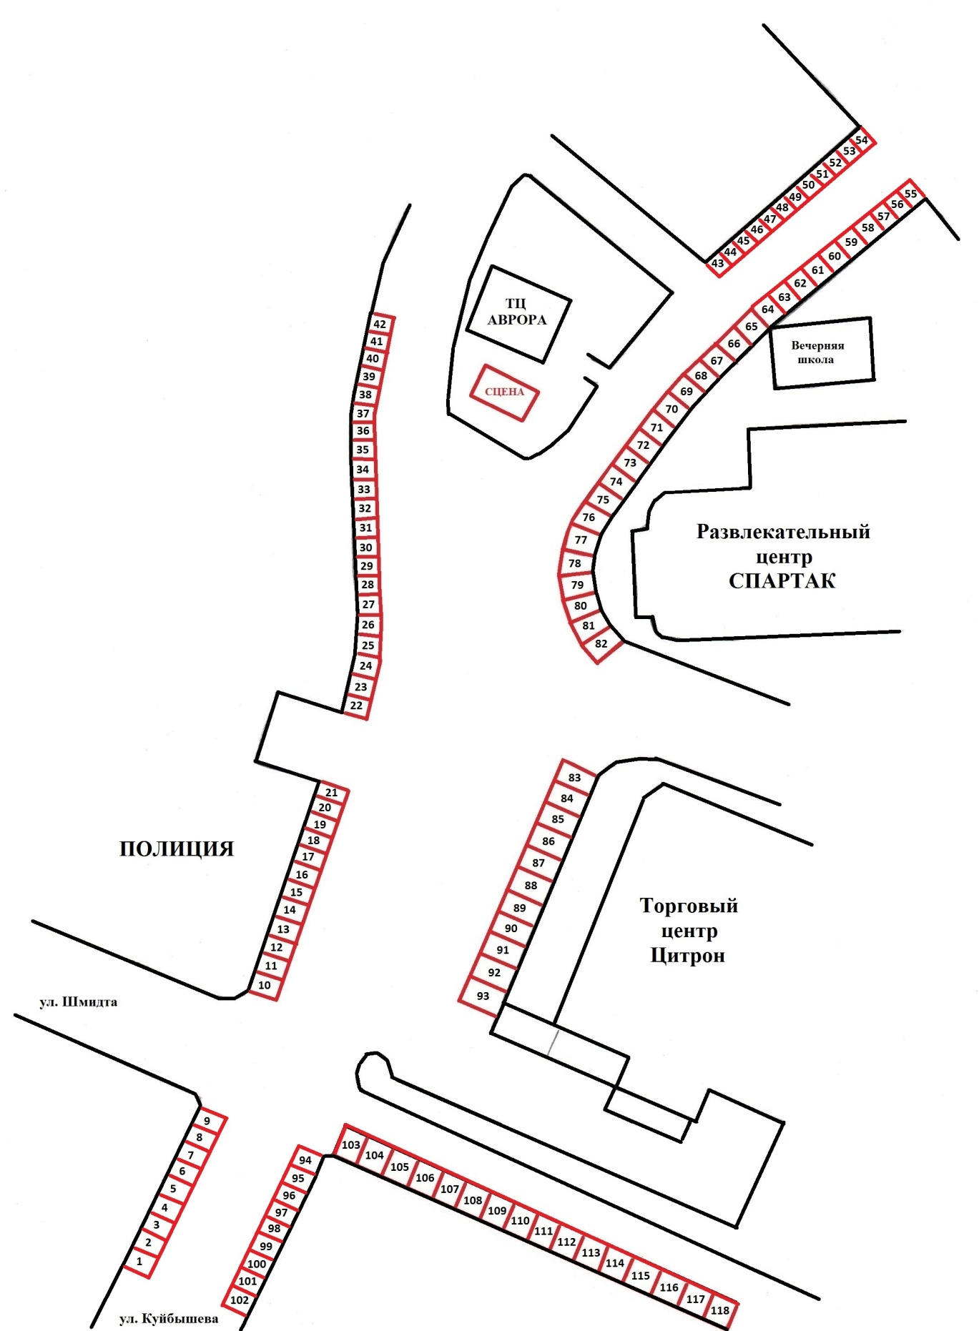
Приложение 4
к Положению о порядке размещения
нестационарных торговых объектов
на территории Павловского муниципального
округа Нижегородской области,
утвержденного постановлением администрации
от 16 июня 2023 г. № 754

Схема размещения нестационарных торговых объектов на Набережной
(улица Ломоносова) в день празднования Дня города Павлово

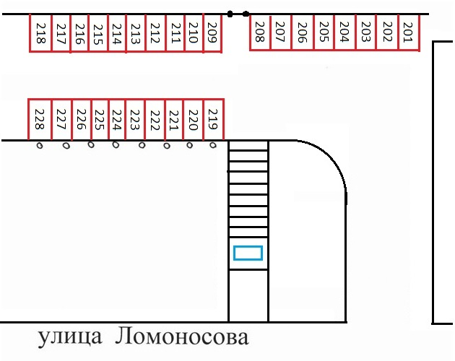

Приложение 5
к Положению о порядке размещения
нестационарных торговых объектов
на территории Павловского муниципального
округа Нижегородской области,
утвержденного постановлением администрации
от 16 июня 2023 г. № 754
Эскиз палатки для уличной торговли овощами и фруктами и бахчёвыми
культурами
Внешний вид одного модуля  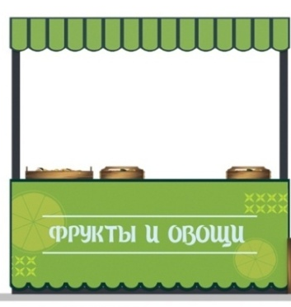 | Внешний вид палатки полностью  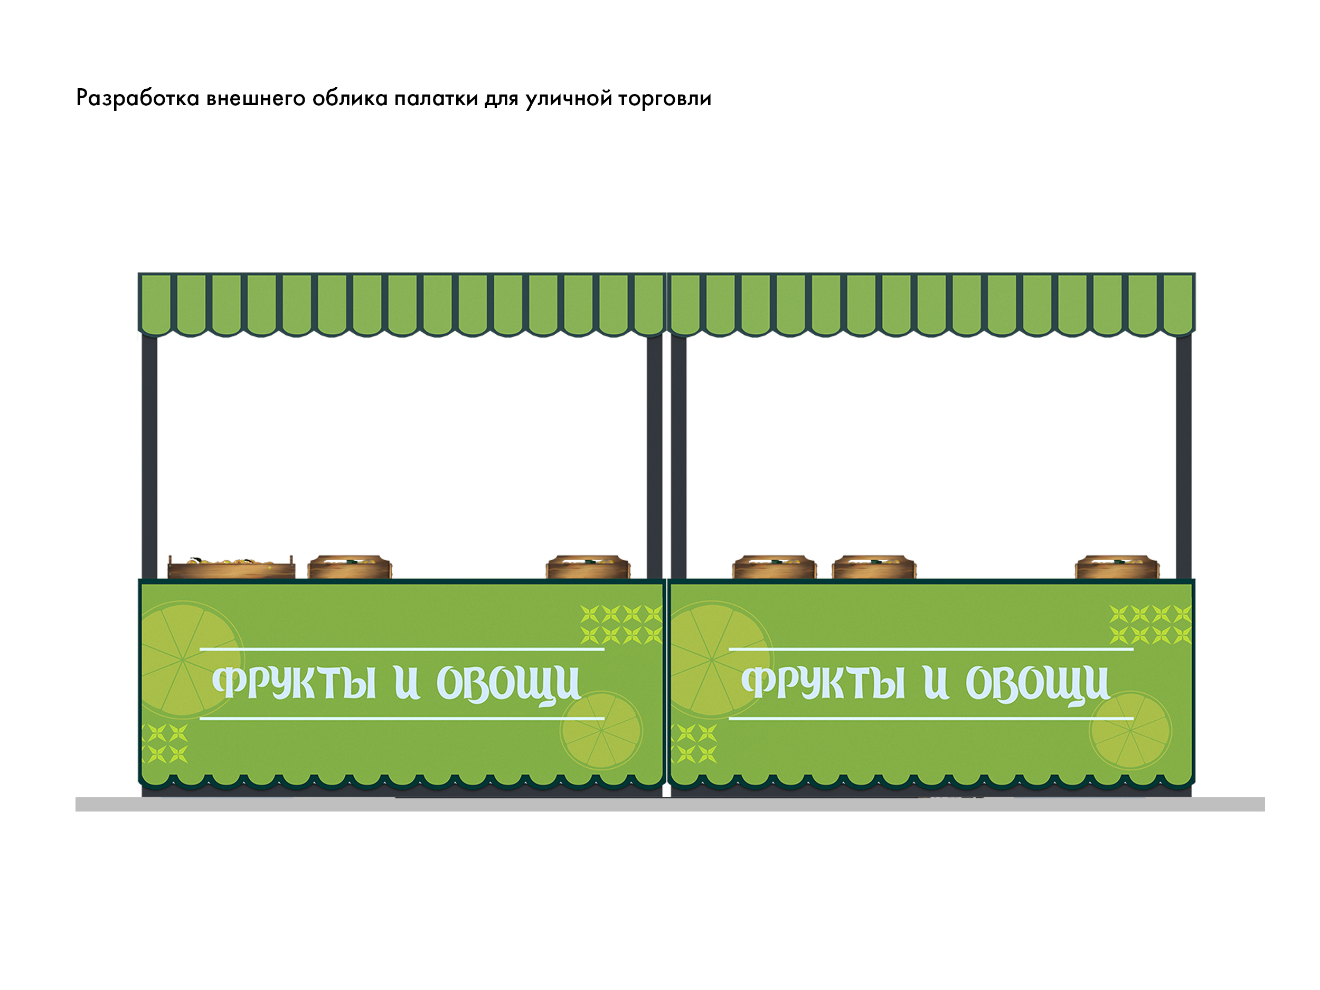
Развертка оформления стенда для крыши  (баннерная ткань)  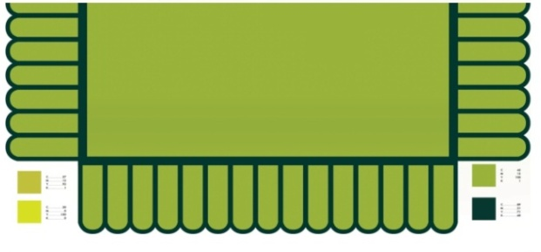 | Развертка оформления стенда для прилавка  (баннерная ткань)  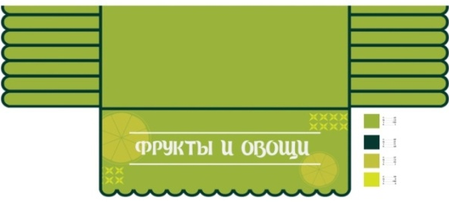
Каркас  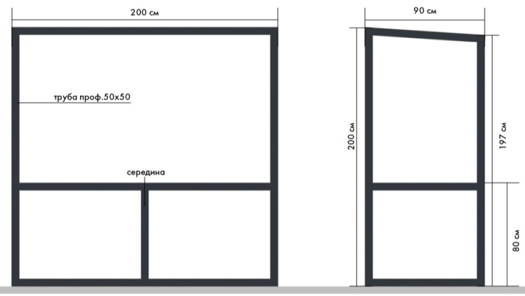 | Каркас  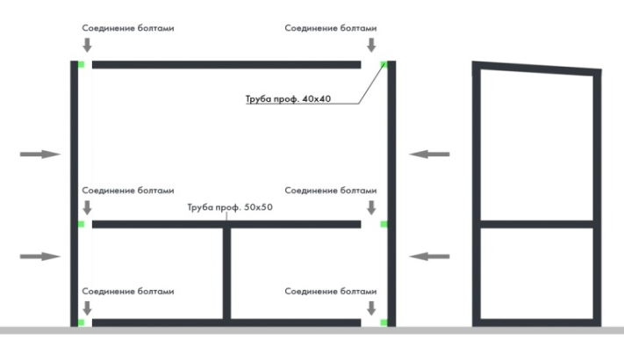
Вид сверху торгового места  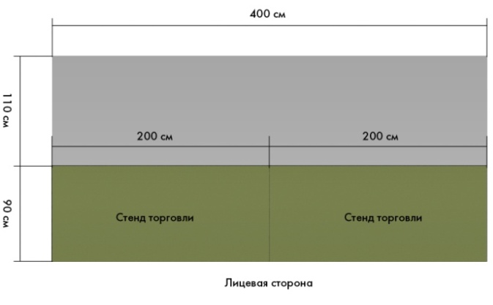 | Трехмерный вид модуля  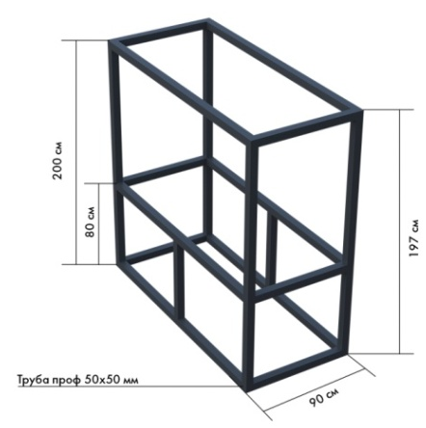

Приложение 6
к Положению о порядке размещения
нестационарных торговых объектов
на территории Павловского муниципального
округа Нижегородской области,
утвержденного постановлением администрации
от 16 июня 2023 г. № 754
Эскиз палатки для уличной торговли квасом и мороженым
Внешний вид одного модуля  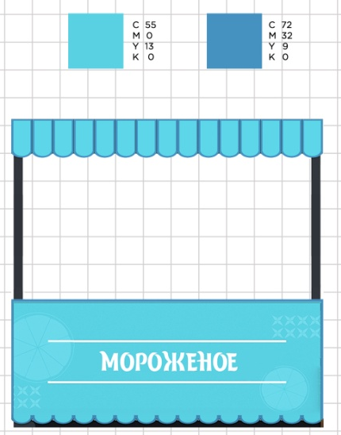 | Внешний вид палатки полностью  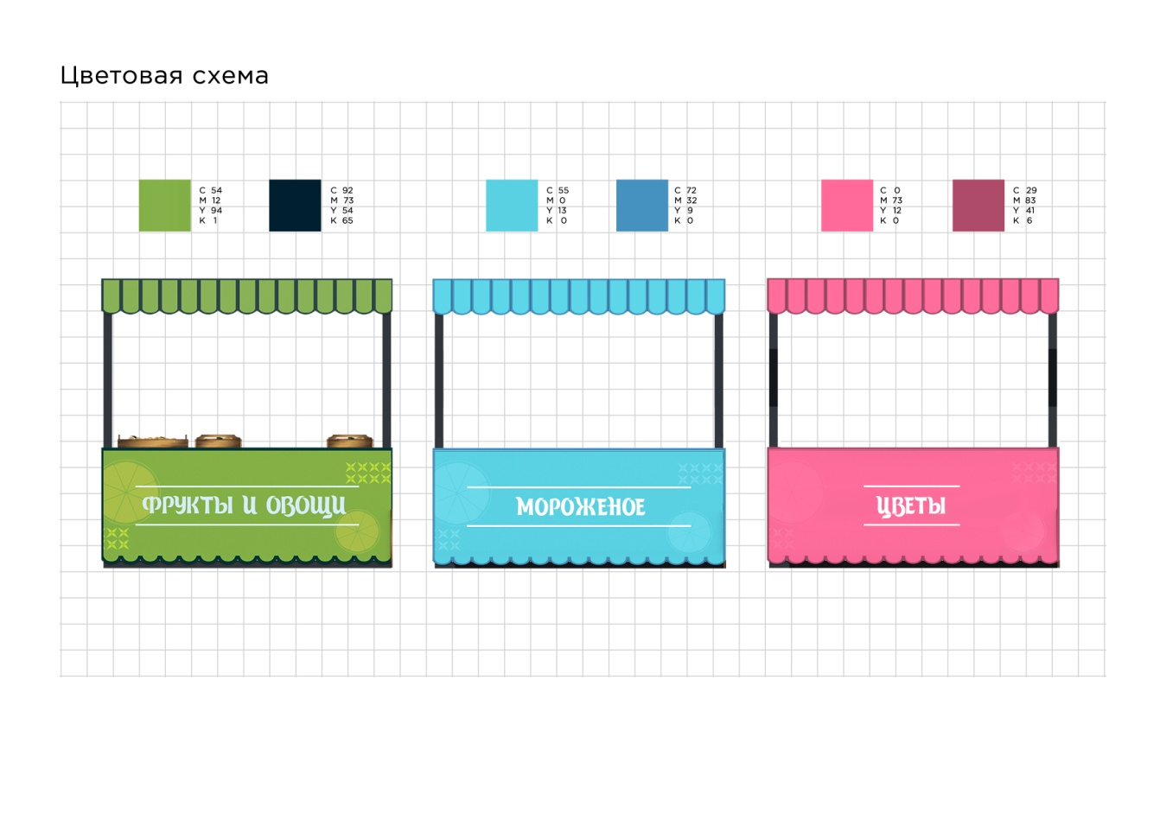
Каркас  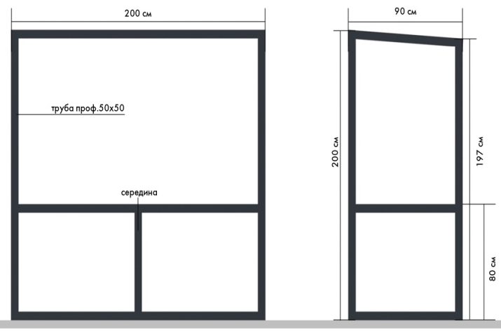 | Каркас  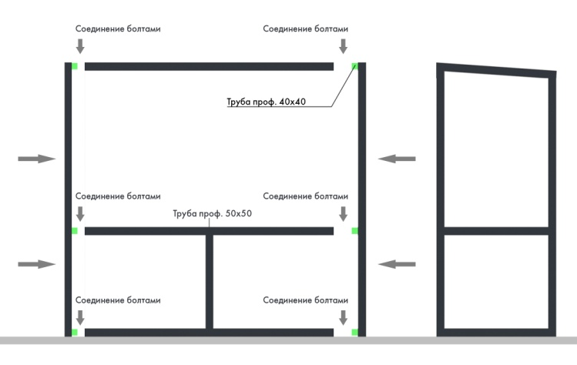
Вид сверху торгового места  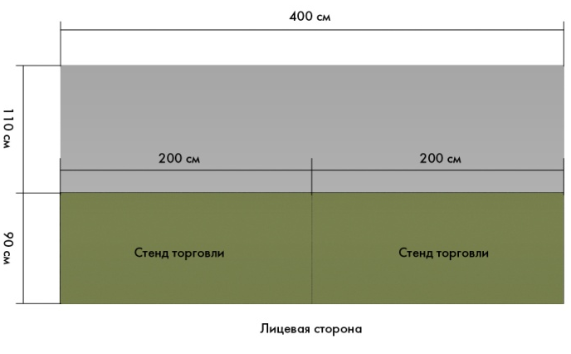 | Трехмерный вид модуля  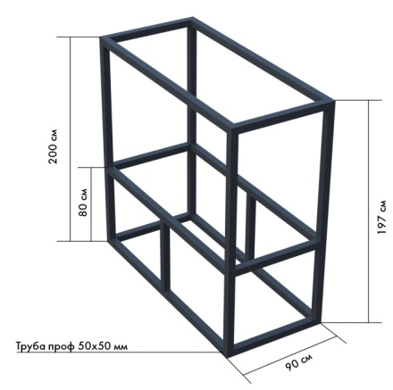

Приложение 7
к Положению о порядке размещения
нестационарных торговых объектов
на территории Павловского муниципального
округа Нижегородской области,
утвержденного постановлением администрации
от 16 июня 2023 г. № 754
Эскиз палатки для уличной торговли цветами
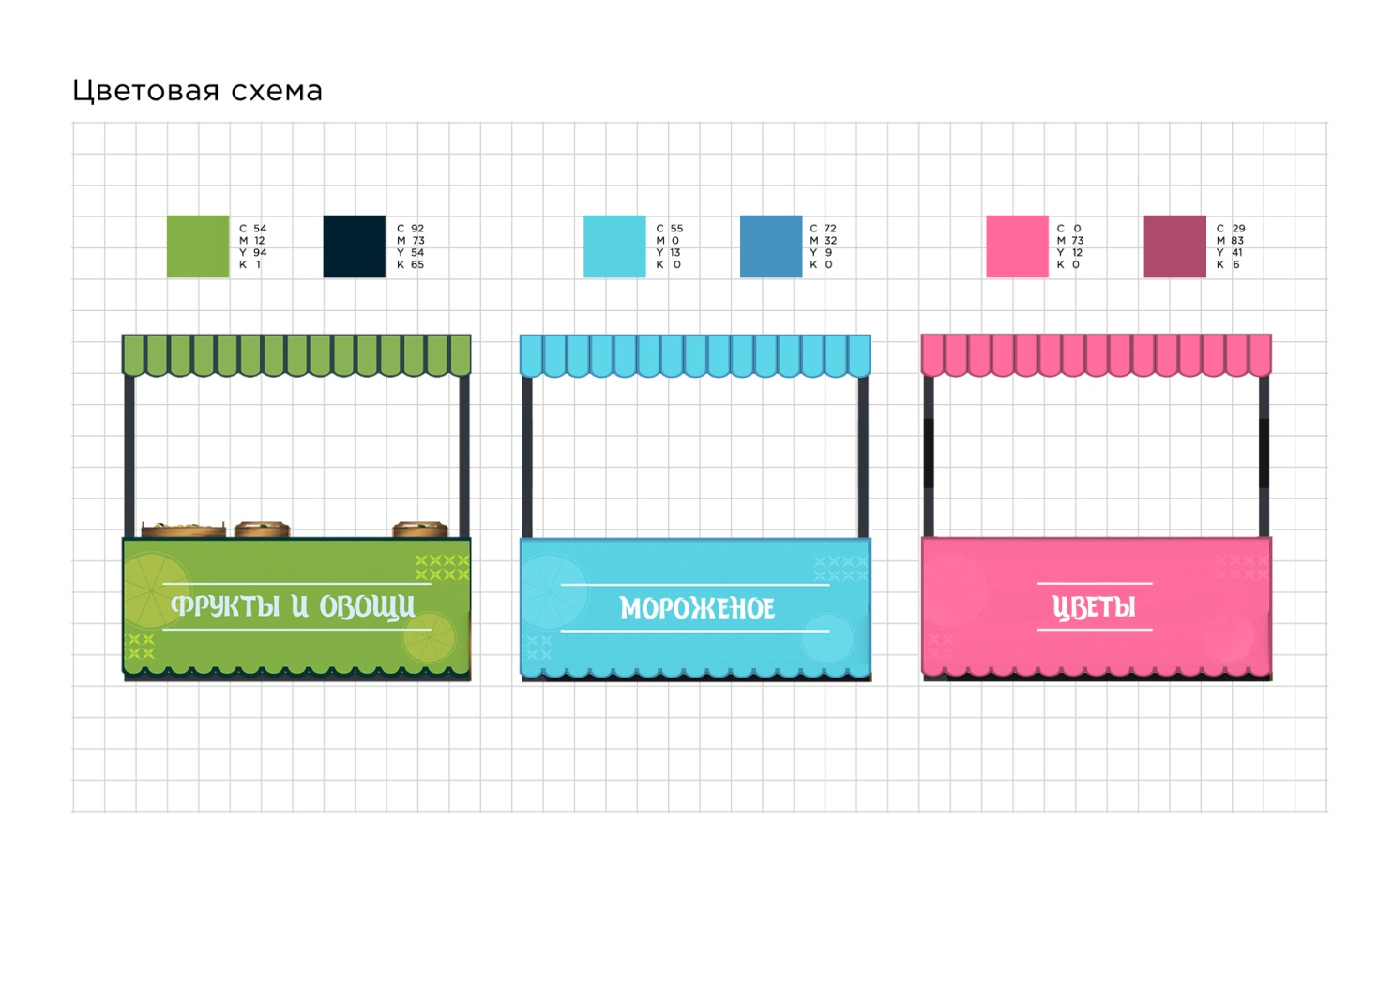  Внешний вид одного модуля | Внешний вид палатки полностью  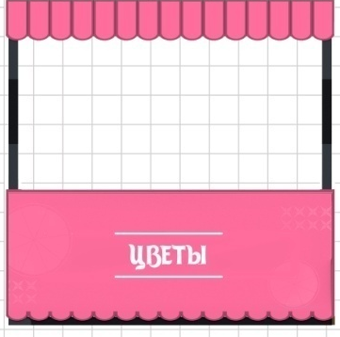
Каркас  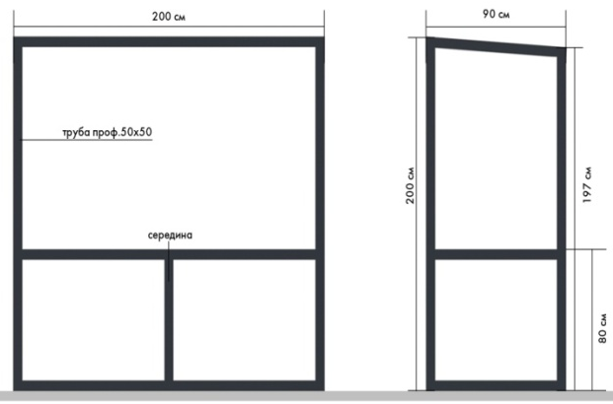 | Каркас  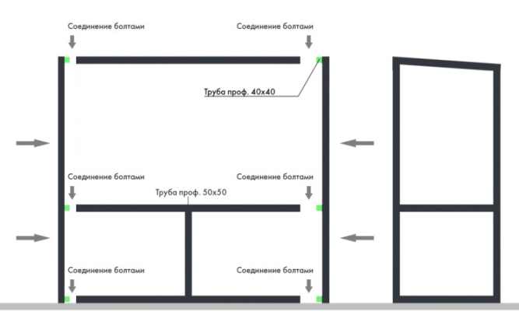
Вид сверху торгового места  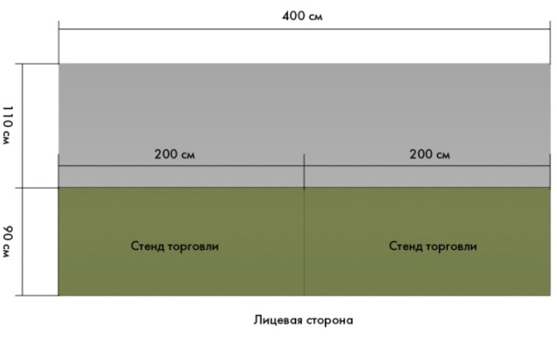 | Трехмерный вид модуля  